Bevis for formler med konstant acceleration
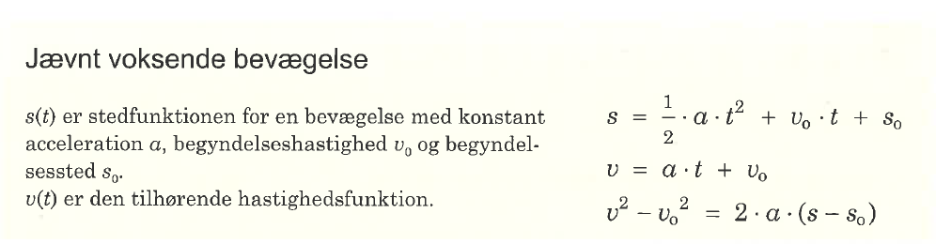
Sammenhæng mellem fart og tid i en konstant accelereret bevægelse
Den konstante acceleration a er defineret som hastighedsændring $∆v$ divideret med tid $∆t$
$$a=\frac{∆v}{∆t}$$
Hastigheden v(t) som funktion af tiden t, er givet ved
$$v= a∙t+v_{0}$$
hvor $v_{0}$ er hastigheden, når uret startes (begyndelseshastigheden)
Bevis
$$\frac{∆v}{∆t}=a$$
$$∆v=a∙∆t$$
$$v-v_{0}= a∙\left(t-t_{0}\right)$$
$$v-v_{0}= a∙t$$
$$v=a∙t+v_{0}$$

Sammenhæng mellem strækning og tid i en konstant accelereret bevægelse
$$s=\frac{1}{2}∙a∙t^{2}+v_{0}∙t+s_{0}$$
$$s-s_{0}=\frac{1}{2}∙a∙t^{2}+v_{0}∙t$$
hvor $s-s_{0}$er strækningstilvæksten og $v_{0}$ er begyndelseshastigheden.
Geometrisk bevis
I begrundelsen benyttes, at den tilbagelagte strækning er lig arealet under (t, v) grafen, hvor arealet af rektanglet er $v_{0}∙t$ og arealet af trekanten er $\frac{1}{2}∙a∙t^{2}$
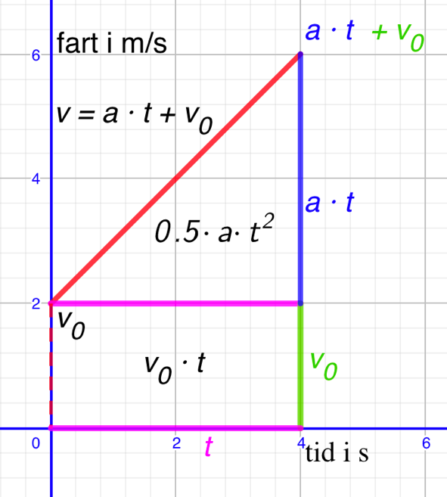
Sammenhæng mellem fart og strækning af en konstant accelereret bevægelse
$$v^{2}=v_{0}^{2}+2∙a∙(s-s_{0})$$
hvor $v_{0}$ er begyndelseshastigheden og v er sluthastigheden.
I beviset benyttes: $v=a∙t+v_{0}$ og $s-s_{0}=\frac{1}{2}∙a∙t^{2}+v_{0}∙t$
Bevis
$$v=a∙t+v_{0}$$
$$v^{2}=(a∙{t)}^{2}+2∙a∙t∙v_{0}+v_{0}^{2} benyt {\left(A+B\right)}^{2}=A^{2}+B^{2}+2∙A∙B$$
$v^{2}=v_{0}^{2}+a^{2}∙t^{2}+2∙a∙t∙v_{0} benyt (a∙{t)}^{2}= a^{2}∙t^{2}$
$v^{2}=v_{0}^{2}+2∙a∙\frac{1}{2}∙a∙t^{2}+2∙a∙t∙v_{0} benyt 2∙a∙\frac{1}{2}∙a=a^{2}$
$v^{2}=v_{0}^{2}+2∙a∙\left(\frac{1}{2}∙a∙t^{2}+v_{0}∙t\right) 2∙a er sat udenfor en parentes$
$$v^{2}=v_{0}^{2}+2∙a∙\left(s-s_{0}\right) benyt s-s_{0}=\frac{1}{2}∙a∙t^{2}+v_{0}∙t$$

Arbejdssætningen
$$∆E_{\text{kin}}=A$$
Bevis
$$v^{2}=v_{0}^{2}+2∙a∙s$$
$${\frac{1}{2}∙m∙v}^{2}={\frac{1}{2}∙m∙v}_{0}^{2}+\frac{1}{2}∙m∙2∙a∙s$$
$${\frac{1}{2}∙m∙v}^{2}-{\frac{1}{2}∙m∙v}_{0}^{2}=m∙a∙s$$
$$E_{\text{kin, slut}}-E_{\text{kin, start}}=F∙s$$
$$∆E_{\text{kin}}=A$$

